1)chèn các công thức toán học: theo mẫu (sample equation) và sử dụng các công cụ để tạo công thức

${\left(x+a\right)}^{n}=\sum_{k=0}^{n}{\left({n \atop k}\right)x^{k}a^{n-k}}$

$\cos{α}+\cos{β}=2\cos{\frac{1}{2}\left(α+β\right)}\cos{\frac{1}{2}\left(α-β\right)}$

Giải hệ phương trình tuyến tính

**Sử dụng các công cụ để tạo**

x1+2x2+5x3=-9

A= x1-x2+3x3=2

3x1-6x2-x3=25

Công thức maclaurin:

f (x)=f(0)+

2) vẽ sơ đồ khối và nhóm (group) các đối tượng.

**SƠ ĐỒ KHỐI CƠ BẢN CỦA MỘT HỆ THỐNG MÁY TÍNH**

Thiết bị xuất (output)

Thiết bị nhập (input)

Bộ nhớ trong(rom+ram)

Bộ nhớ ngoài(đĩa cứng, đĩa mềm, đĩa cd)

Khối làm tính alu(arithmeticlogic unit)

Khối điều khiển cu(control unit)

Các thanh ghi(registers)

Bộ xử lí trung ương cpu (central processing unit)

3) dùng chức năng watermark để có òng chữ bài thực hành bên dưới văn bản.

Hướng dẫn: chọn tab designgroup→backgruond→watermark→custom watermark→text watermark→text →gõ bài thực hành→appy→close

Có thể điều chỉnh: font, size, color tùy ý.

4) dùng chức năng screenshort để chup ảnh cửa sổ unikey

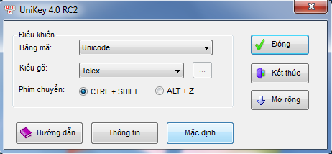

Hướng dẫn: chọn tab insert →group illustration→ screenshot→ chọn cửa sổ đã được kích hoạt

5)dùng chức năng trộn thư (mail merge)

-bước 1. Tạo mới trang word, nhập dữ liệu và lưu file với tên **dulieutronthu.docx**

-bước 2. Soạn mẫu thư và lưa file vơi tên **phieudangki.docx**

**Thông tin độc giả**

Họ và tên:

Mã số sinh viên:

Khóa học:

-bước 3.cách trộn thư:

* Chọn tab **MAILINGS**→**group start mail merge**→**step by mail merga wizard**
* Chọn mẫu **letters**
* Chọn định dạng thư dùng làm tập tin chính
* Chọn tập tin dữ liệu
* Click tại các vị trí cần chèn vào tập tin chính và chọn **more items**…để thêm các trường
* Chọn tên trường cần chèn như **hovaten**,**MSSV**,**Namhoc** chèn đủ các trường và chọn next
* Để xem trước các nội dung được chèn click nút preview results, sau đó click nút>>→next→OK
* Chọn save